Runloop

1.使程序一直运行并接受用户输入

2.决定程序何时应该处理哪些event

3.调用解耦 （message queue）（当用户点击滑动手机产生一些事件，然后这些时间放入消息队列，由操作系统去取出 进行处理）

4.节省cpu时间 没事儿就闲着，有事情就去处理，防止cpu一直调度一个线程造成资源浪费

runloop的睡眠和唤醒是苹果的内核 mach kernel决定的

此外涉及GCD Block pthread

NStimer完全依赖于runloop

以及UIevent事件完全由runloop控制

甚至AutoRelease也与runloop有关

performSelector on MainThread……..等方法也基于runloop

CADispalyLink ，核心动画都与runloop相关

还有NSURLConnection(afn框架网络请求和返回数据的处理都是通过runloop跑起来的)

disapatch_get_main_queue

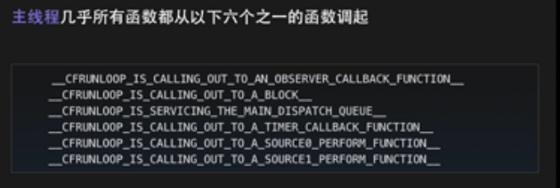

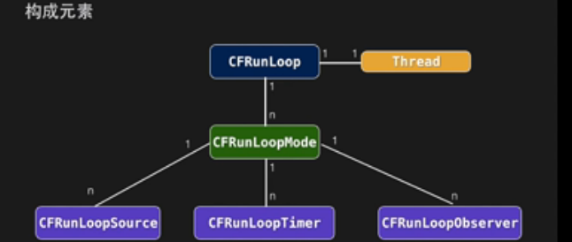

一个线程有一个 也可有多个 runloop 相互嵌套，runloop里面又有runloop。

每个runloop都得在某一个模式下跑（图中cfrunloop与thread是一对一，其他的是一对多）

1. CFRunloopSource

Source是runloop数据源抽象类（protocol）

两种版本的source ：

source0：处理app内部事件，app自己负责管理（触发），如uievent CFSocket

source1：由runloop和内核管理，mach port驱动 ，如CFMachPort CFMessagePort

关于Machport ：轻量级进程间通讯的一种方式，各个进程之间可以向 操作系统定义的一些port发消息。如果某个进程监听port就能收到一些消息

（很像linux pipe）

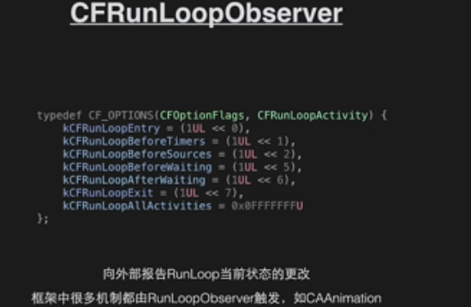

<http://www.lxway.com/449541091.htm>